Regolamento per l’utilizzo della WEB CONFERENCE
nell’ambito del Piano Formativo Regionale

Come partecipare
La partecipazione in Web Conference alle attività di formazione di Unioncamere Emilia-Romagna, avviene attraverso un collegamento via web su protocollo HTTPS (Hypertext Transfer Protocol over Secure Socket Layer (HTTPS) che garantisce trasferimenti riservati di dati nel web, in modo da impedire intercettazioni dei contenuti che potrebbero essere effettuati tramite la tecnica del man in the middle) su piattaforma Webex fornita da Unioncamere Emilia-Romagna.

Il link di collegamento alla piattaforma verrà comunicato entro il giorno precedente allo svolgimento dell’iniziativa con convocazione via e-mail da Unioncamere Emilia-Romagna e costituirà conferma dell’iscrizione:

testo della convocazione e-mail:

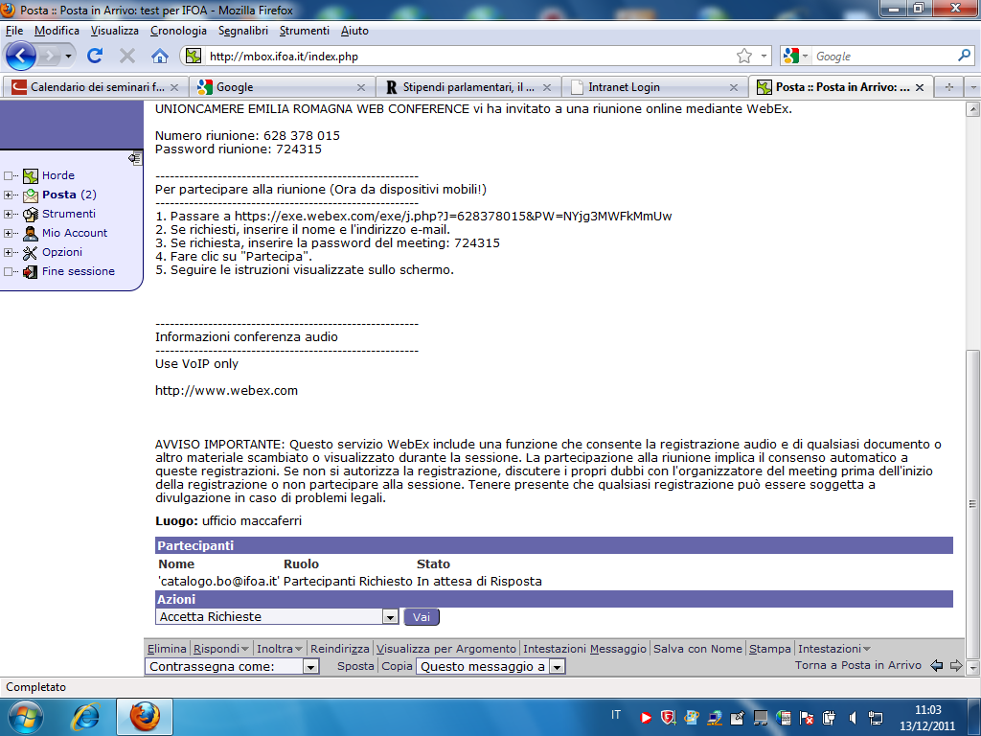
- Accettare innanzitutto la richiesta di partecipazione (in basso nella mail trovate nella sezione Azioni il tasto Vai).
- Successivamente, seguire tutti i passaggi indicati nella mail suddetta:
- Eseguire il punto 1 della mail: copiare l’indirizzo https indicato e incollare in una pagina web. Apparirà questa immagine
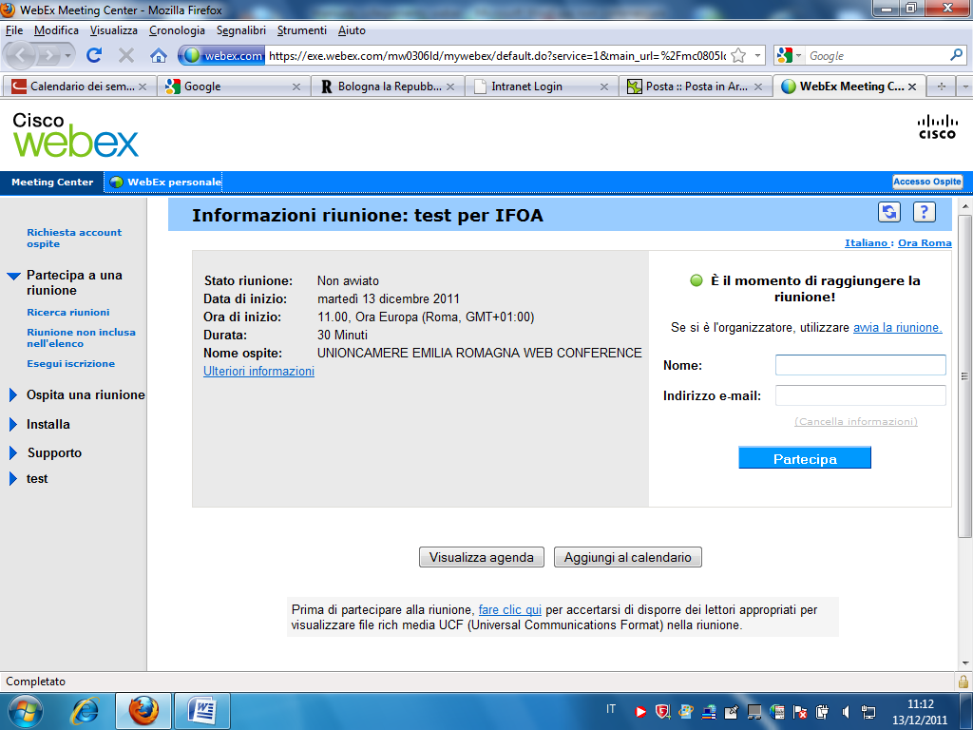
Inserire il proprio nome e lo stesso indirizzo mail di chi ha ricevuto l’invito. Successivamente cliccare Partecipa
Una volta entrati nella piattaforma Webex, è necessario effettuare il test di prova audio cliccando nella barra degli strumenti: Audio e nel menù a tendina: Prova audio Altoparlante/microfono.
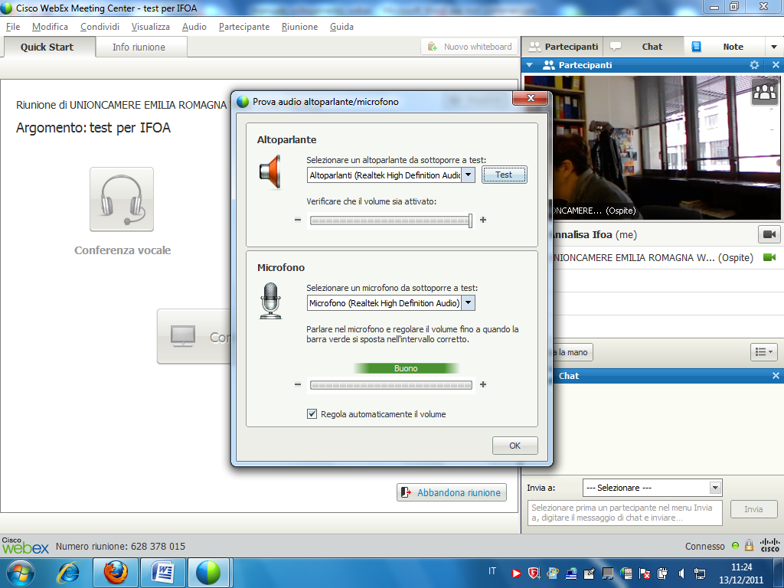
Se la prova audio è andata a buon fine, cliccare l’icona che riproduce la telecamerina di fianco al proprio nome e farla diventare verde.
A questo punto è possibile collegarsi alla conferenza vocale, cliccando sull’icona della cuffia.

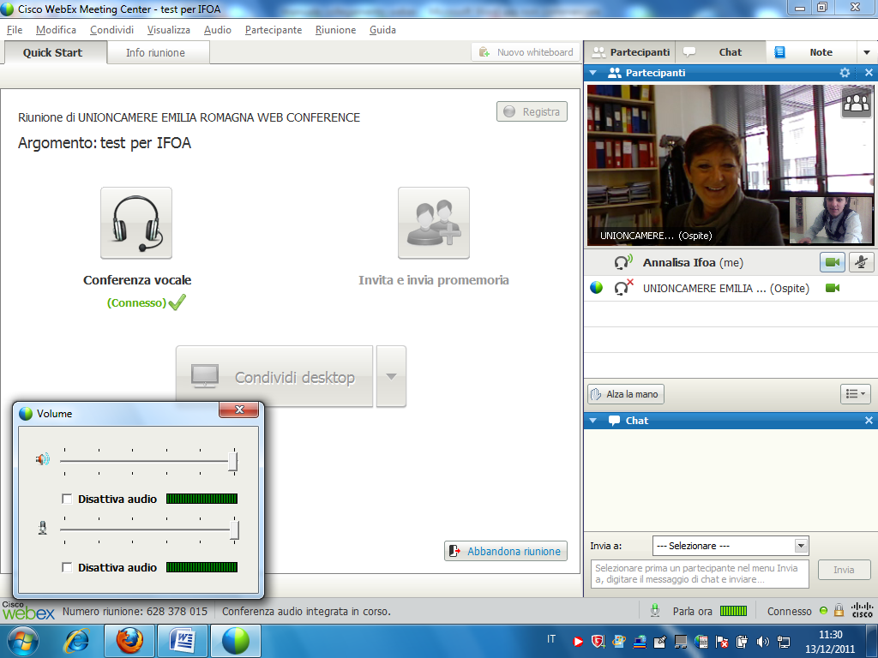
Il microfono del partecipante deve essere sempre disattivato (color rosso) quando parla il docente per evitare interferenze (vedi immagine)
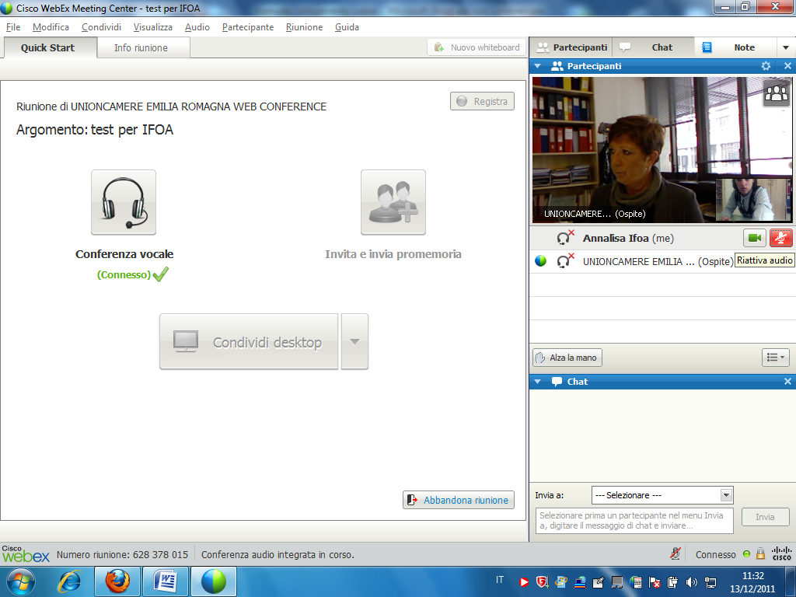
Per intervenire, occorre prenotarsi mediante il tasto che indica la mano, oppure utilizzando la chat :
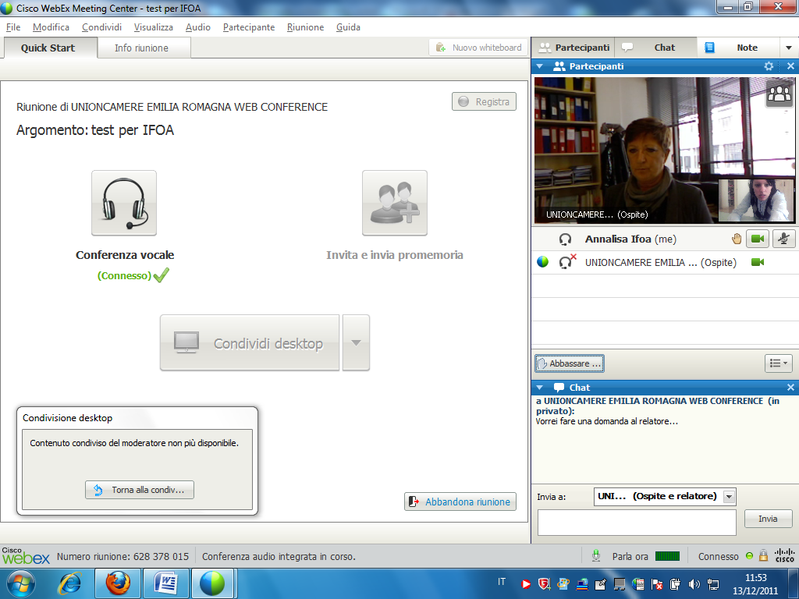
A questo punto il docente darà la parola e potrete intervenire attivando il microfono
A conclusione del seminario, cliccare su Abbandona riunione
Vi apparirà l’home page del sito del fornitore della piattaforma Webex (pubblicità prevista dal contratto)
